Триггеры-

Создание триггеров. Этапы работы.

- Открыть программу Microsoft Office PowerPoint.

- На строке «Меню» отметить «Вставка», появится контекстное меню, выберите команду «Надпись»

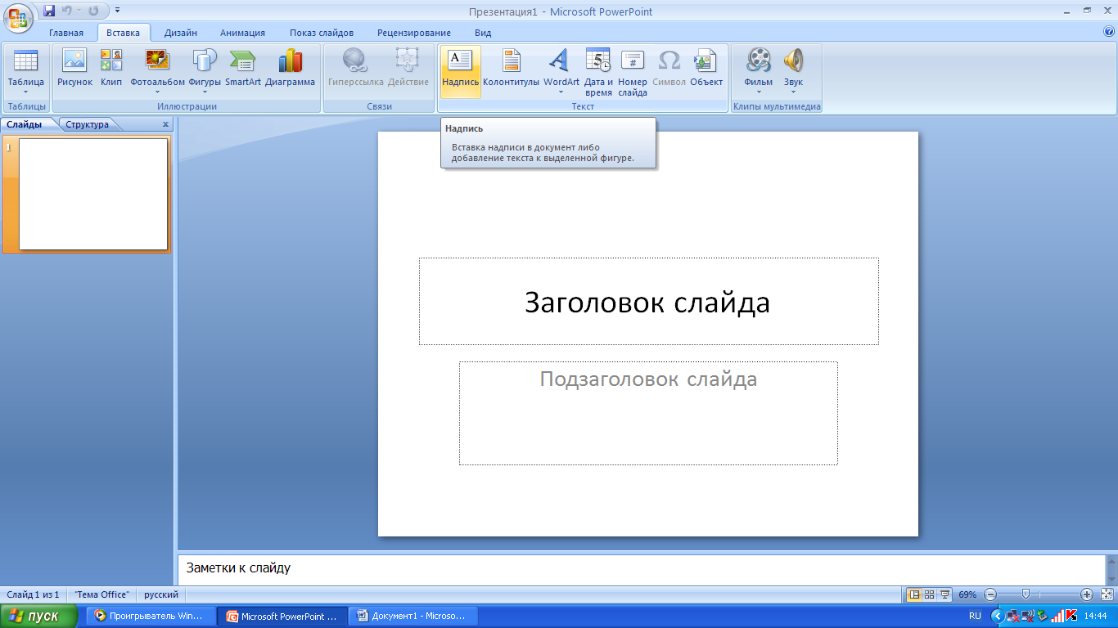

- Левой клавишей мышки поставьте курсор на слайд и, не отпуская левую клавишу, потяните мышку вправо, появится поле для внесения записи.

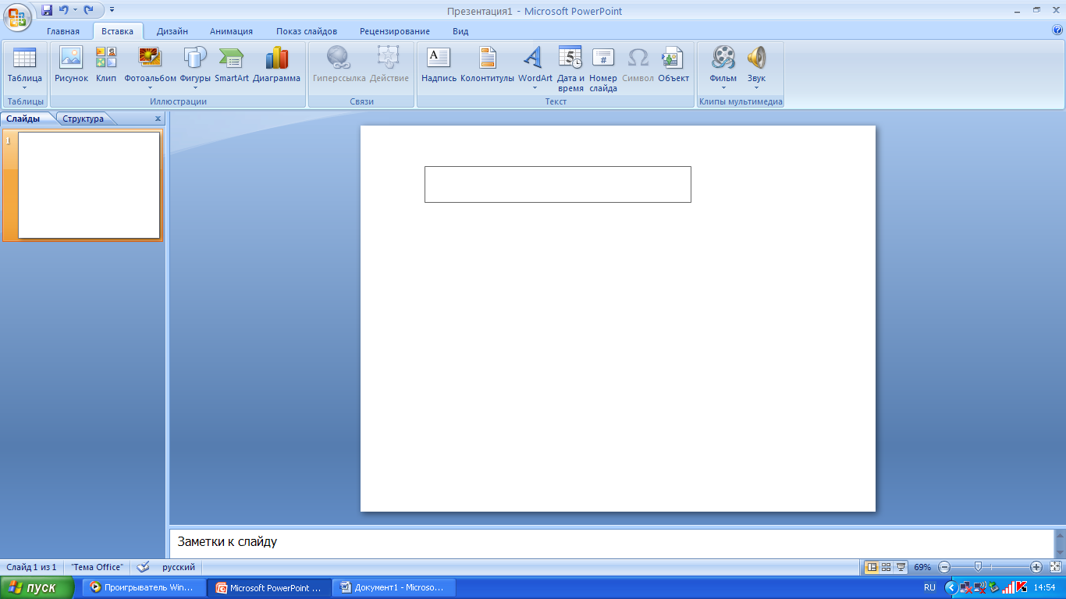

- В поле впишите необходимую информацию (пример, слово, формулу). При необходимости повторите операции 2-4.

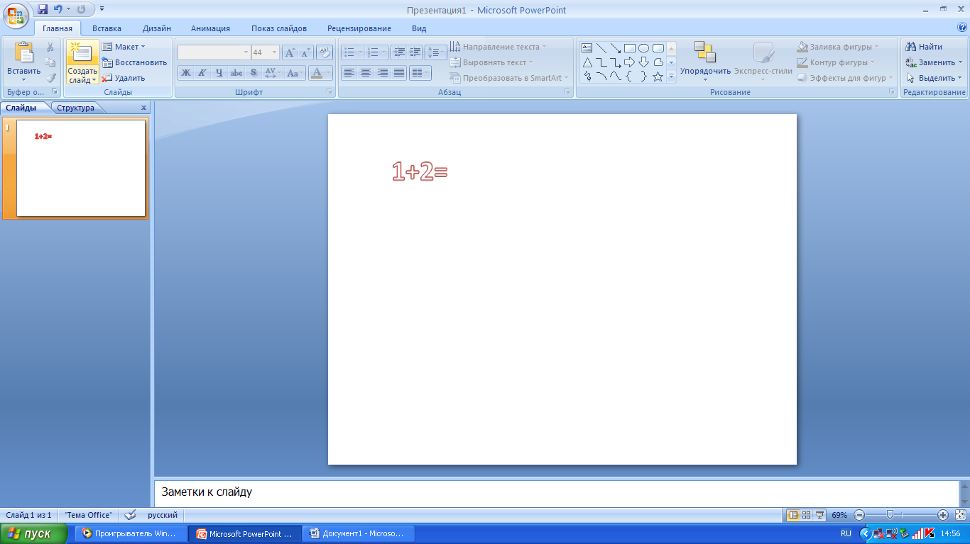

- Варианты ответов оформите в виде какой-либо фигуры. Для этого необходимо проделать следующий путь: «Вставка» «Фигуры», выберите понравившуюся фигуру и вставьте её на место ответа

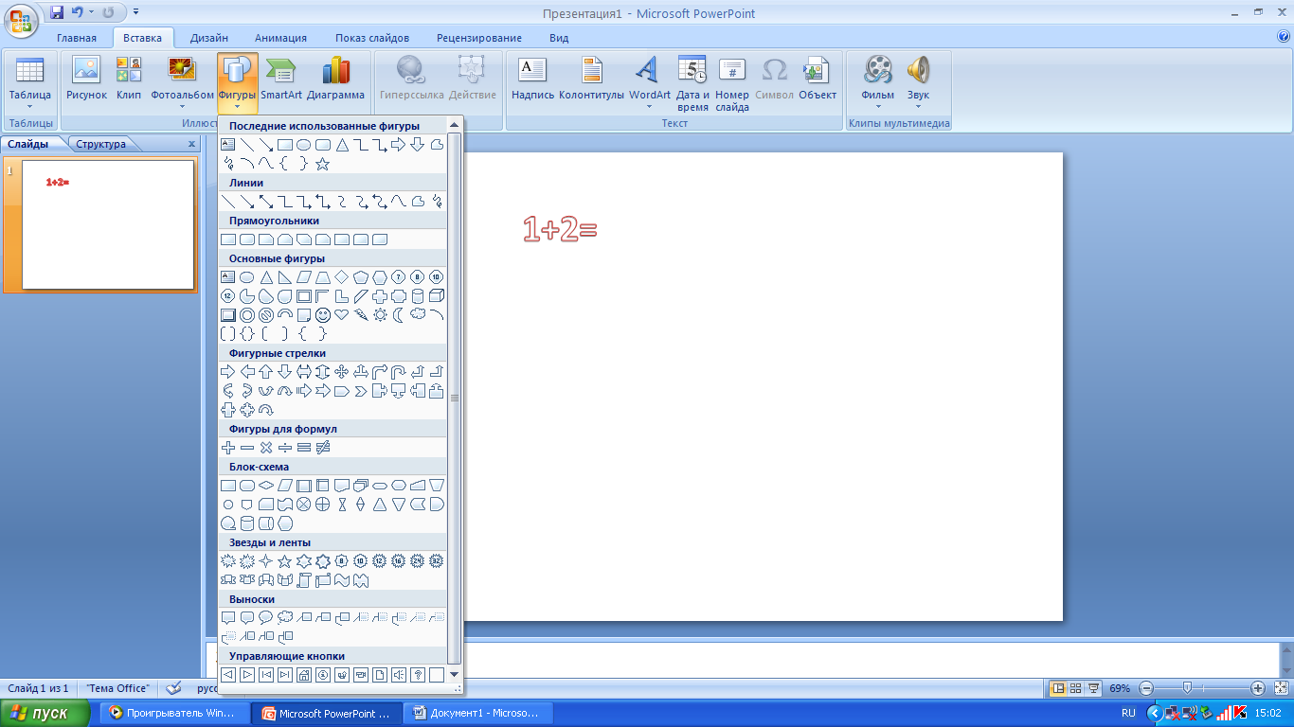

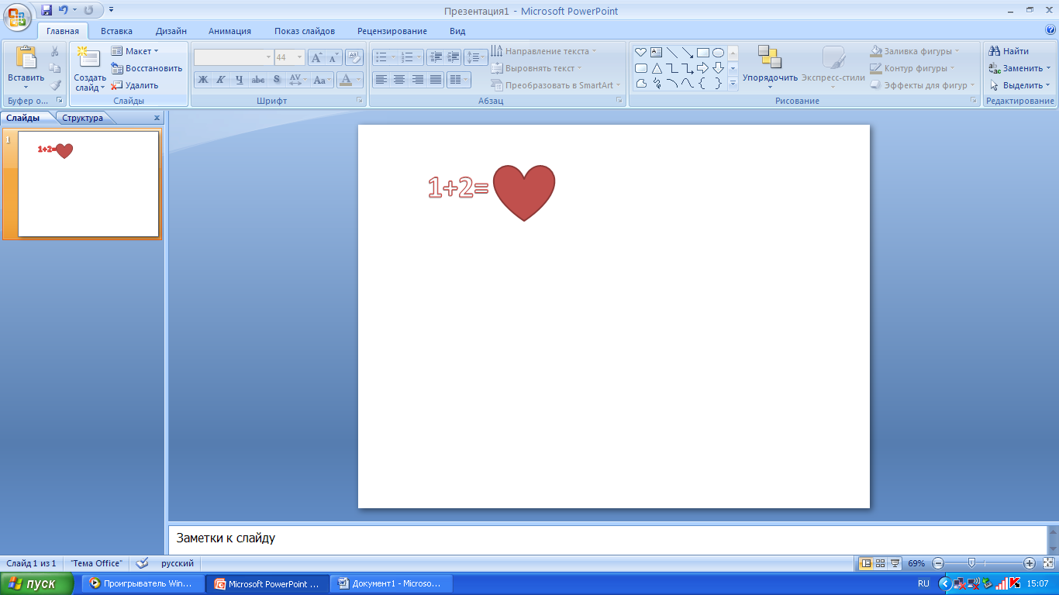

- Левой клавишей выделите фигуру, а правой откройте команды, выберите «Изменить текст» и запишите необходимый ответ.

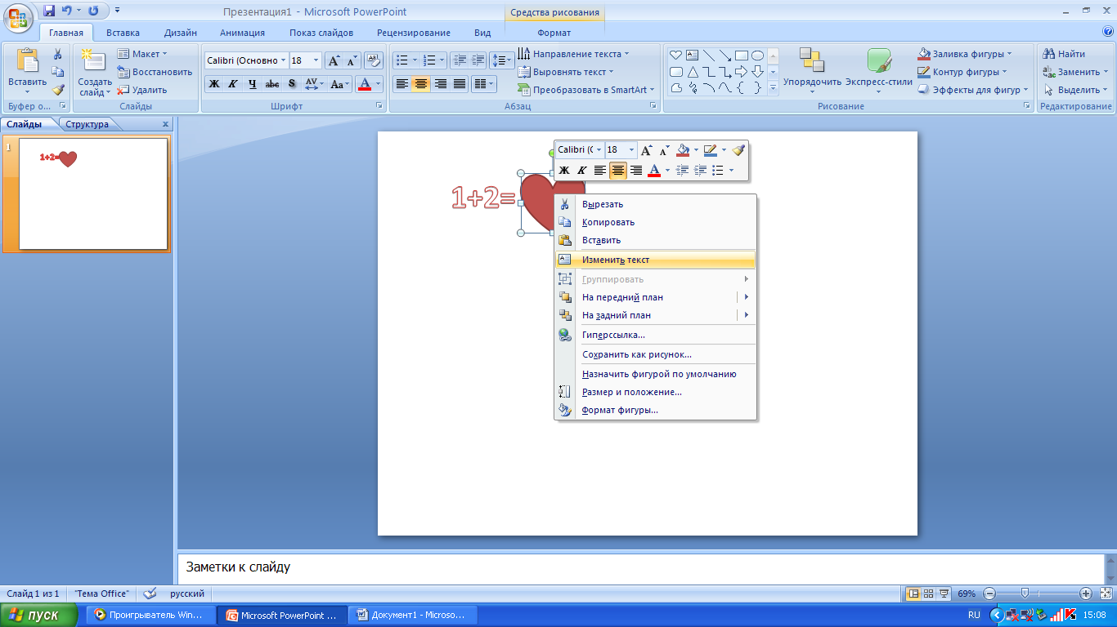

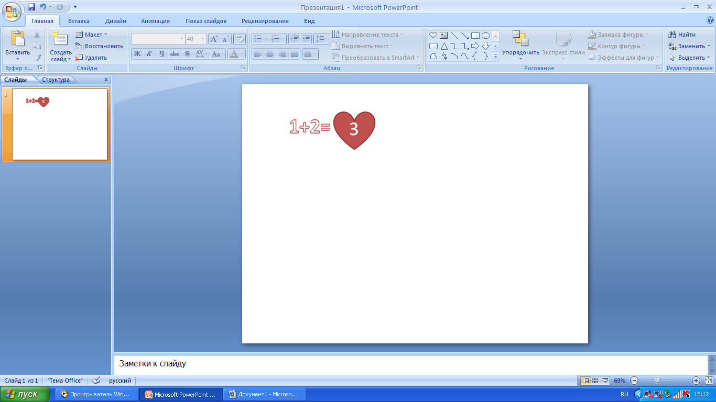

- Вставьте ещё 2 точно таких же фигуры, повторите все команды 5-6, но при внесении ответов один должен быть правильным, а другой ошибочный.

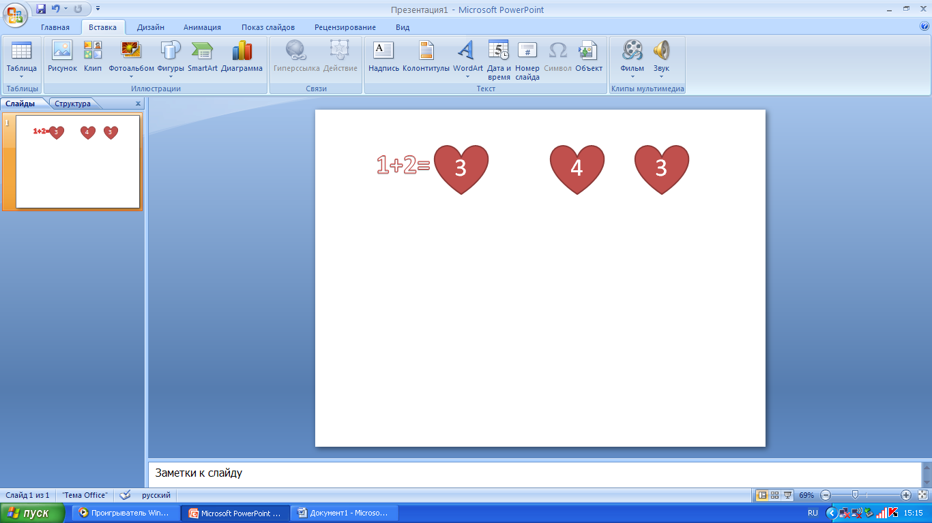

- Переходим к оформлению 2 и 3 слайда. На них должна быть информация с оценкой ответа:
- Правильно! / Молодец!
- Не верно! /Повтори правило! и др.
Также можно использовать изображения и различные звуки.

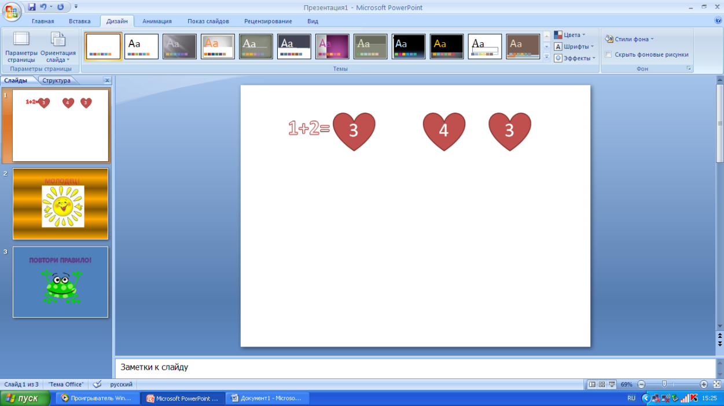

- Сделайте гиперссылки для ответов:
- Выделите один из ответов , на строке «Меню» выберите «Вставка», появится контекстное меню, выберите команду «Гиперссылка»

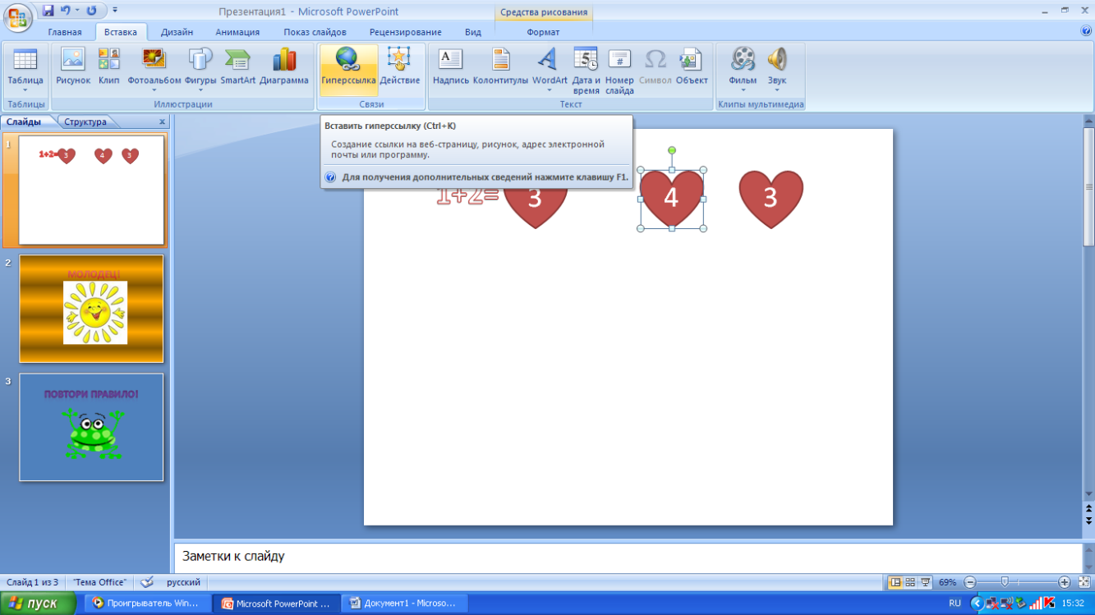

- Откройте команду «Гиперссылка», появится таблица

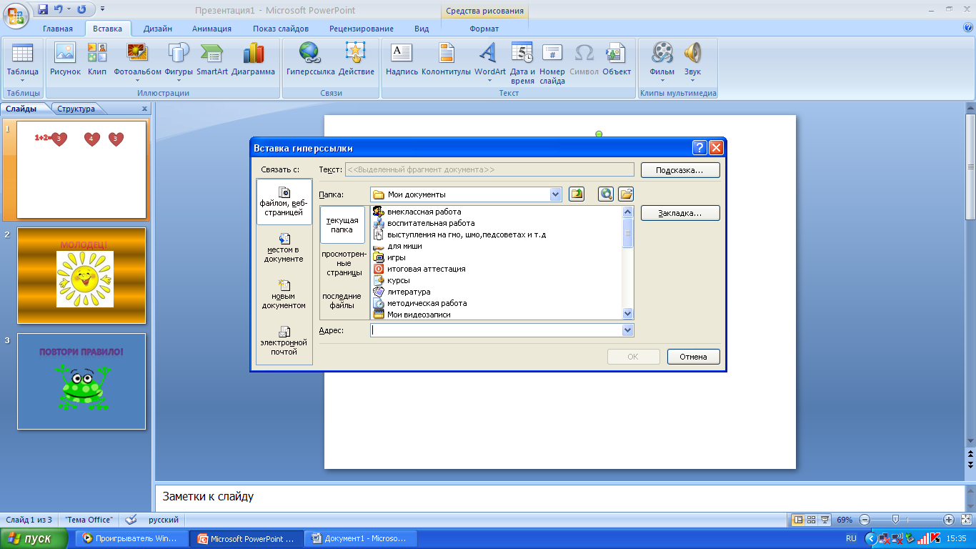

- Выберите в таблице команду «Местом в документе», появится таблица с командой «Выберите место в документе», необходимо выбрать тот слайд, который соответствует выбранному ответу, если ответ верный, то слайд №2, если ответ неверный, то слайд №3. Нажать клавишу «ОК». То же самое повторить для другого варианта ответа.

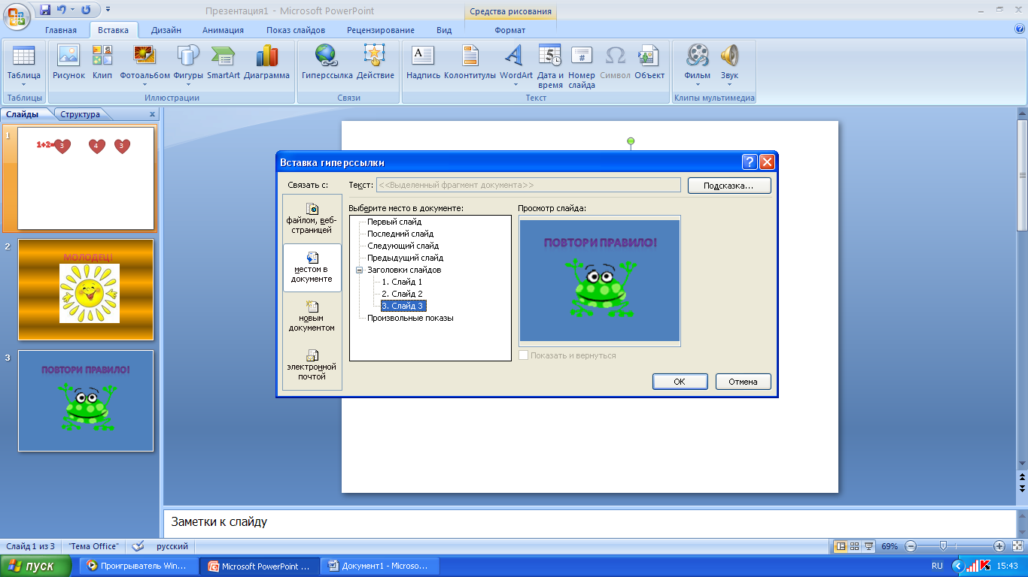

- Для слайдов №2 и №3 сделать гиперссылку на слайд №1, для того, чтобы иметь возможность вернуться в начало после выбора ответа: откройте слайд №2, выделите любой объект (слово, картинку и т.п.), на главном меню выберите вкладку «Вставка», «Гиперссылка», «Место в документе», «Слайд 1», «ОК». То же самое повторить для слайда №3

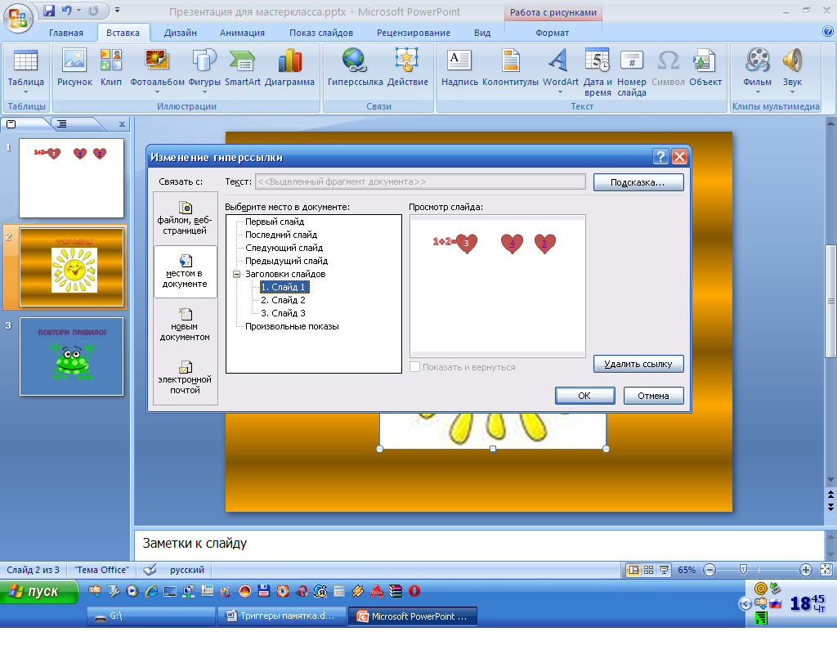
- Следующий этап работы – создание эффекта на появление правильного ответа:
- Откройте слайд №1, выделите правильный ответ, на главном меню выберите вкладку «Анимация».

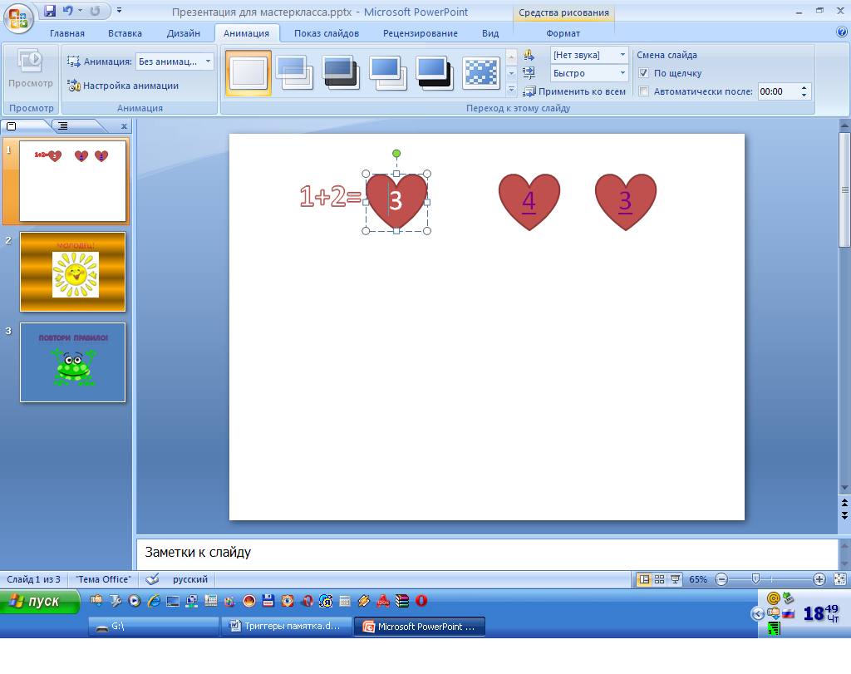

- Выберите команду «Настройка анимации», справа от слайда появится дополнительное поле.

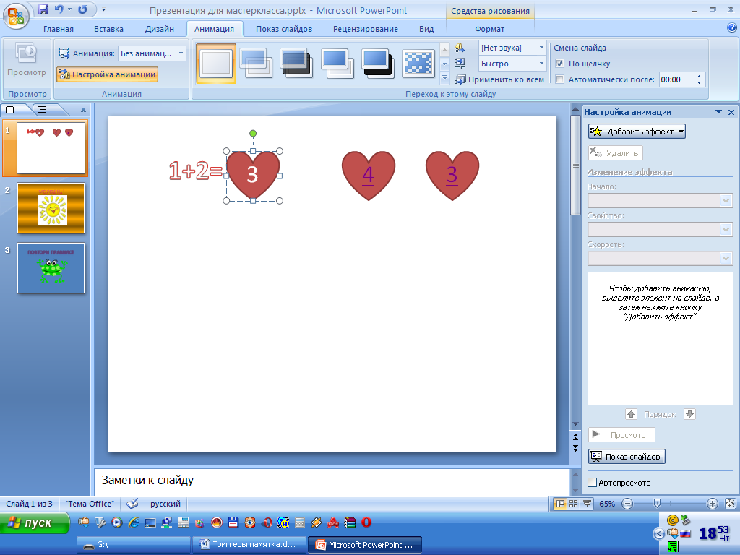

- В этом поле выберите «Добавить эффект», «Вход», «Проявление с увеличением», «ОК».

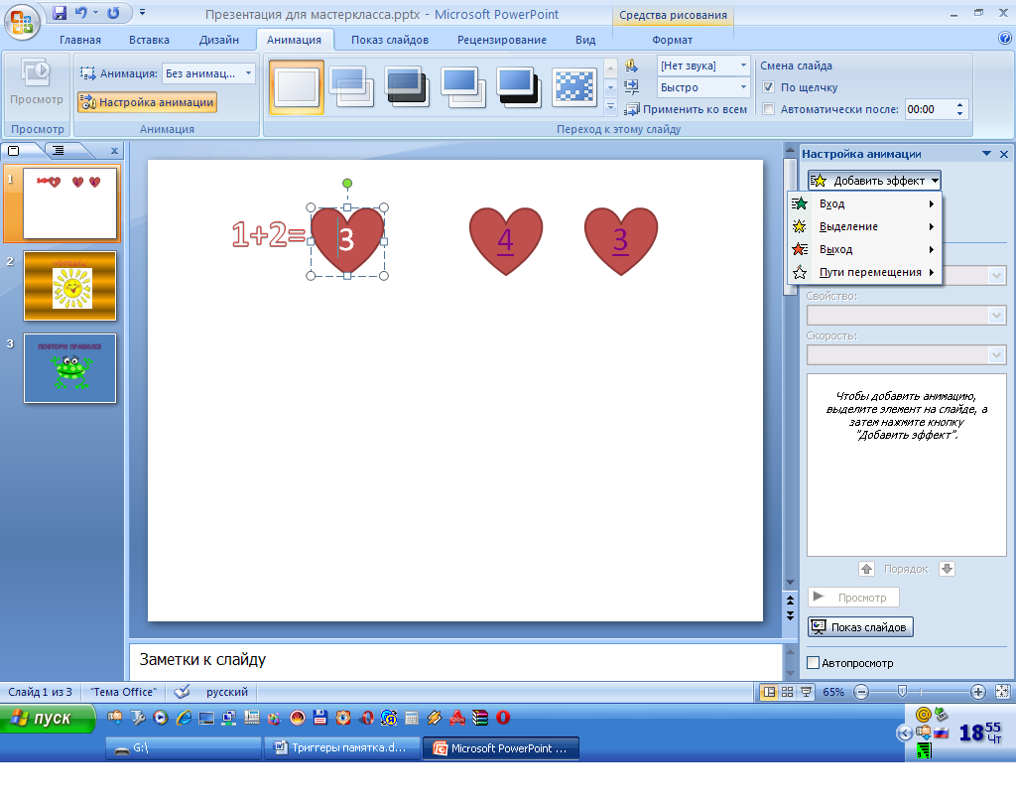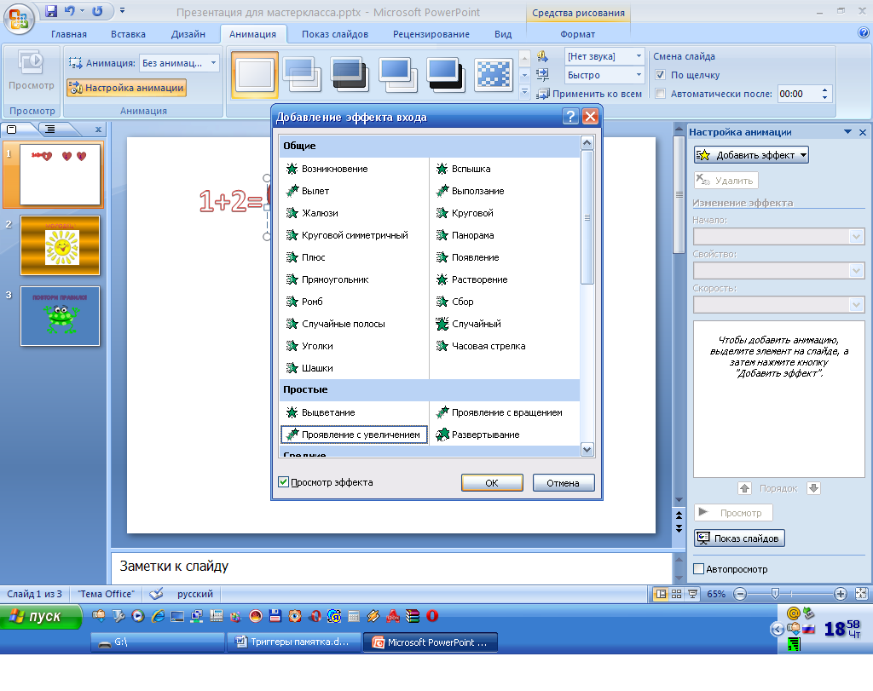

- Навести курсором на характеристику анимации, нажать правой клавишей, появится таблица, выбрать команду «Время».

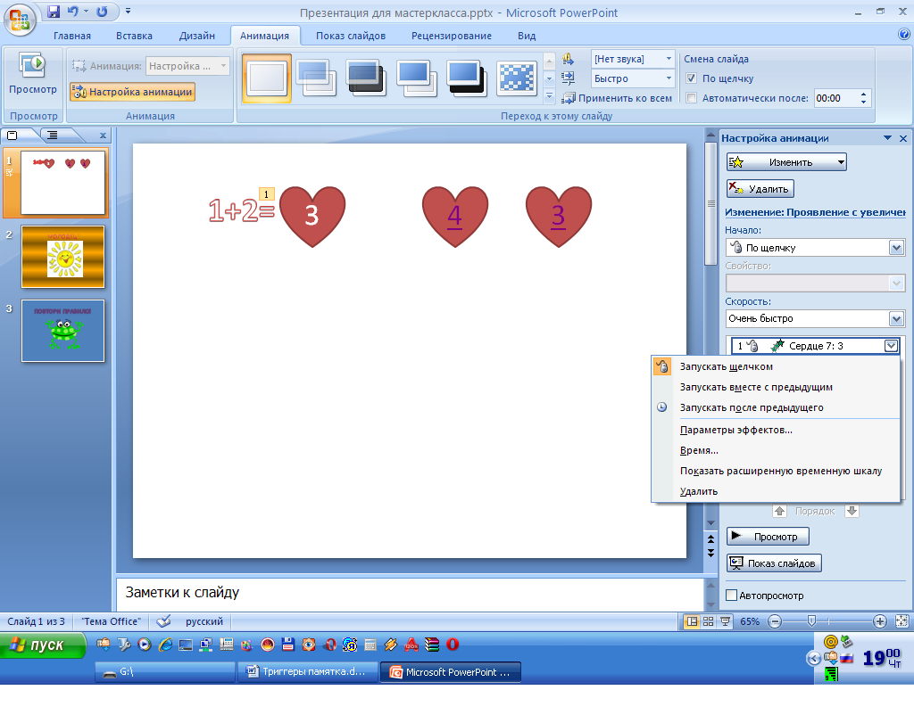

- При появлении таблицы «Проявление с увеличением», выбрать команду «Переключатели», «Начать выполнение эффекта при щелчке», выбрать объект с правильным ответом ( в данной работе это «Сердце9:3»), «ОК»

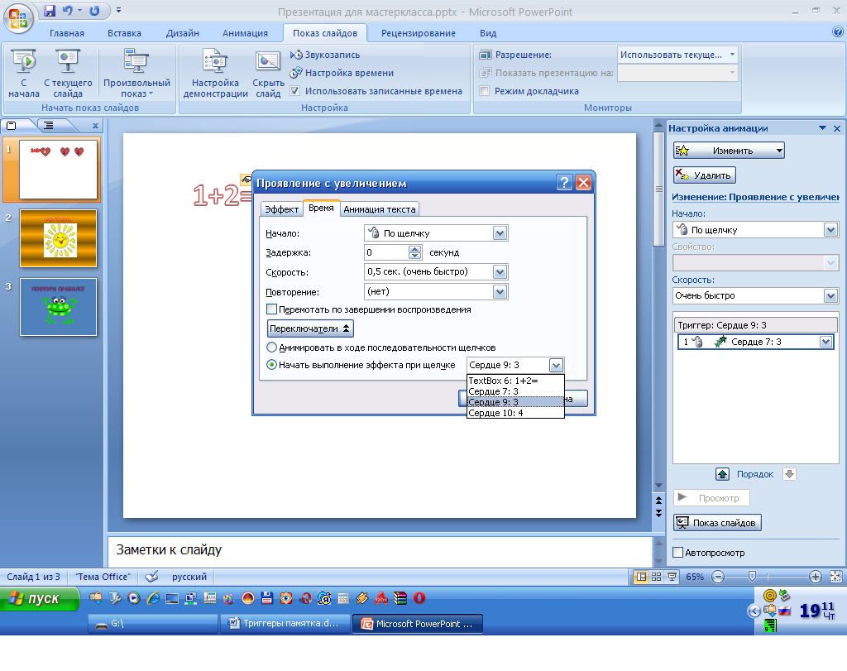

- Проверьте работу в действии: Главное меню, «Показ слайдов», «С начала»

